TÀI LIỆU QUY TRÌNH NGHIỆP VỤ ĐẶT ĐƠN
HỆ THỐNG F2C

Số hợp đồng
Mã dự án
Mã hiệu tài liệu:
Phiên bản tài liệu:
Ngày cập nhật:

Hà Nội, năm 2025
BẢNG GHI NHẬN THAY ĐỔI

Ngày thay đổi | Vị trí thay đổi | Lý do | Nguồn gốc | Mô tả thay đổi | Phiên bản cũ | Phiên bản mới

MỤC LỤC
Contents
1 TỔNG QUAN 4
Mục đích 4
Phạm vi 4
Thuật ngữ và các từ viết tắt 4
Các ký hiệu sử dụng trong tài liệu 4
2 HIỆN TRẠNG THỰC TẾ VÀ CÁC NGHIỆP VỤ CÓ LIÊN QUAN 6
Hiện trạng thực tế 6
Các văn bản ban hành được sử dụng 6
3 QUY TRÌNH NGHIỆP VỤ 6
3.1 Quy trình đặt đơn 6

TỔNG QUAN

Mục đích
Tài liệu mô tả luồng và các bước thực hiện của nghiệp vụ Tạo campaign và Tiếp thị liên kết. Giúp người đọc nắm được thông tin về luồng nghiệp vụ tổng quan của hệ thống khi Admin CMS thực hiện tạo campaign và Publisher thực hiện thêm sản phẩm vào gian hàng và tiếp thị tới người mua hàng.

Phạm vi
Mô tả nghiệp vụ tạo campaign của Admin hệ thống, nghiệp vụ Tiếp thị liên kết của Publisher. Những mục ngoài phạm vi sẽ bao gồm:
- Luồng nghiệp vụ đồng bộ sản phẩm từ lazbao (đã được mô tả ở tài liệu khác).
- Luồng nghiệp vụ đặt đơn của Buyer (đã được mô tả chi tiết ở tài liệu khác).

Thuật ngữ và các từ viết tắt
STT | Thuật ngữ | Giải thích
 | MVC | Mã vận chuyển
 | NV BC | Nhân viên bưu cục
 | LAZBAO | Đối tác mua hàng hộ
4. | NCC | Nhà cung cấp
5. | TTKD | Trung tâm Kinh doanh
6. | TTKT | Trung tâm khai thác
7. | VTP | ViettelPost
8. | TMĐT | Thương mại điện tử
9 | ĐVVC | Đơn vị vận chuyển

Các ký hiệu sử dụng trong tài liệu
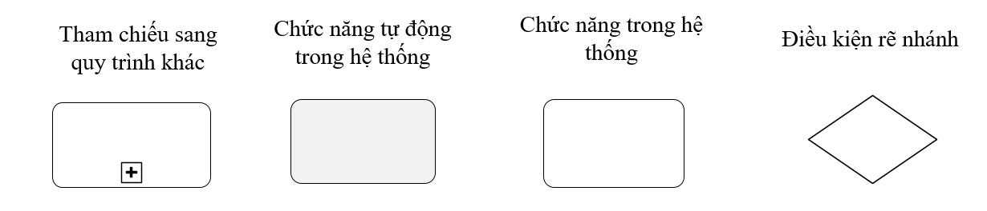
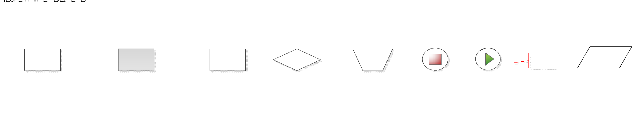
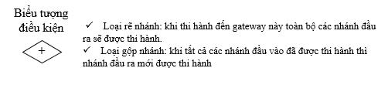

HIỆN TRẠNG THỰC TẾ VÀ CÁC NGHIỆP VỤ CÓ LIÊN QUAN

Hiện trạng thực tế
Tổng công ty Viettel Post hiện đang mở rộng phạm vi kinh doanh bằng cách triển khai một dự án mới: Triển khai nghiệp vụ mua chung ở phía Buyer, giúp Viettel Post tối ưu doanh thu và lợi nhuận. Hợp tác với Lazbao được xem là bước đi đầu tiên để thâm nhập, mở rộng mối quan hệ kinh doanh vào thị trường sàn thương mại điện tử ngạch bán sỉ.
Hiện trạng F2C: F2C là sản thương mại điện tử theo model Factory to Customer, tập trung chủ yếu vào hoạt động bán sản phẩm trực tiếp từ các bên sản xuất tới tay người tiêu dùng mà không thông qua các sàn/đối tác trung gian, cùng với đó là tận dụng lĩnh vực giao hàng là thế mạnh chính của Viettel Post. Hiện tại F2C đang trong quá trình xây dựng mới.

Các văn bản ban hành được sử dụng
Căn cứ | Quy định

QUY TRÌNH NGHIỆP VỤ

A) Tổng quan
Đối tượng sử dụng: Buyer, Hệ thống F2C.
Phạm vi:
- Hệ thống F2C: Xử lý nghiệp vụ để hiển thị sản phẩm và chiến dịch mua chung cho Buyer
- Buyer: Thông qua link affiliate của Publisher hoặc trực tiếp thao tác trên app để thực hiện tìm kiếm và chọn mua sản phẩm.

B) Mục đích
Người đọc có thể hiểu luồng tổng quan về hoạt động đặt đơn của khách hàng.

Sơ đồ quy trình Tạo campaign và tiếp thị liên kết
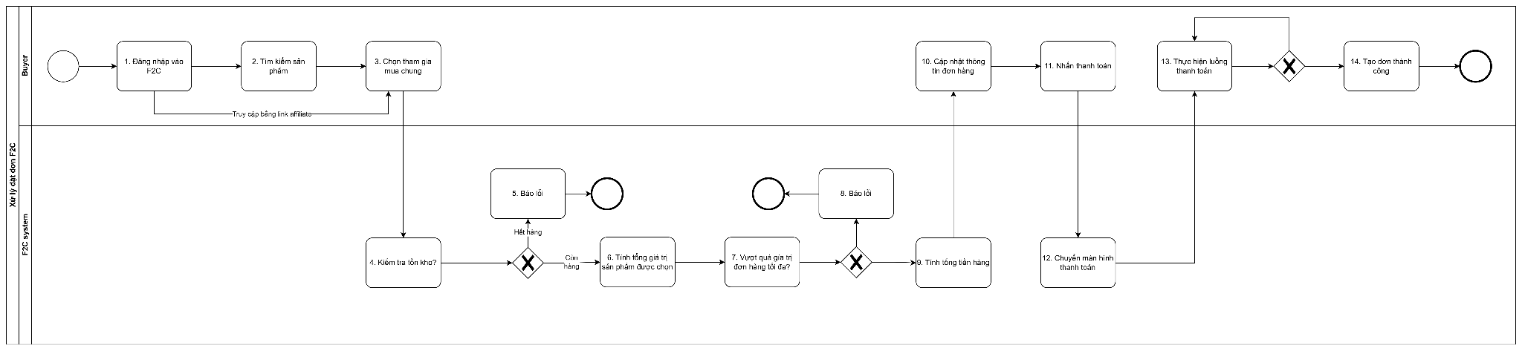
Link quy trình: https://app.diagrams.net/#G1xg8BENwQ2Rb13pw69H45_T6wFPjl8xtu#%7B%22pageId%22%3A%22FPN8w_G1QOjuykE389Qa%22%7D

Mô tả quy trình
Mã bước | Bước quy trình | Người thực hiện | Hệ thống thực hiện | Mô Tả
 |  |  |  | Đầu vào | Đầu ra | Thực hiện
 | Đăng nhập vào hệ thống F2C | Buyer | WebApp | N/A | Người dùng truy cập được vào WebApp F2C | Người dùng thực hiện truy cập vào hệ thống
 | Tìm kiếm sản phẩm | Buyer | WebApp | N/A | Tìm kiếm sản phẩm | Người dùng thực hiện tìm kiếm sản phẩm phù hợp để đặt mua
 | Đặt mua sản phẩm mua chung

Đề xuất

TRƯỞNG PHÒNG NGHIỆP VỤ | TRƯỞNG PHÒNG KINH DOANH

